AB – Kapazität eines Plattenkondensators
Aufbau
Die linke Platte eines Plattenkondensators ist mit dem Minuspol eines Hochspannungsnetzgeräts verbunden. Die rechte Platte ist mit einem Kabel verbunden. Ein Ende dieses Kabels ist fest mit der rechten Platte verbunden und das andere Ende ist mit Tesafilm an einem isolierenden Glasstab befestigt. Ein weiteres Stromkabel ist mit einem Ende fest mit dem Pluspol des Hochspannungsnetzgeräts verbunden. Das andere Ende dieses Kabels ist ebenfalls mit einem Glasstab verbunden, der senkrecht in einer Muffe befestigt ist.
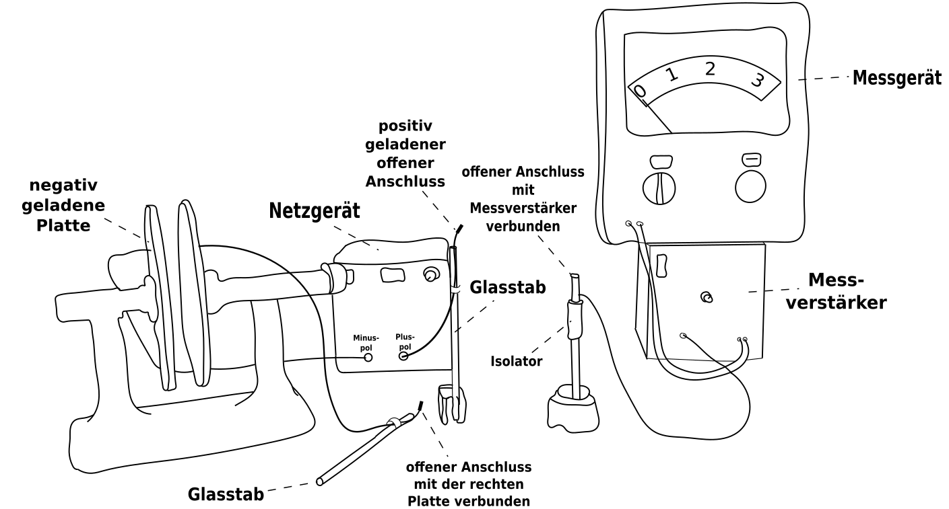
Der Messverstärker ist über ein Stromkabel mit einem offenen Anschluss, der sich auf einem Isolator befindet, verbunden. Der Messverstärker ist mit einem Messgerät verbunden, dass den Wert der Ladung anzeigt.

Teil 1 – Abhängigkeit der Ladung Q, die auf den Platten gespeichert wird, von der angelegten Spannung U
In einer ersten Messreihe werden der Abstand d der Platten des Plattenkondensators und die Fläche A der beiden Platten konstant gelassen und zwischen den beiden Platten befindet sich nur Luft. Die Spannung U, die an den beiden Platten anliegt wird verändert und jedes Mal gemessen, welche Ladung Q sich auf der rechten Platte befunden hat.
Spannung U in kV
Ladung Q in nC

Spannung-Ladung-Diagramm

Ergebnis: _______________________________________________________________________________________________________________________________________________________________________________________________________________________________________________________________________________________________________________________________________________________________________________________

Teil 2 – Abhängigkeit der Kapazität C eines Plattenkondensators vom Abstand d der beiden Platten
In einer zweiten Messreihe werden die Spannung U (5 kV) und die Fläche A konstant gelassen und zwischen den beiden Platten befindet sich nur Luft. Der Abstand d zwischen den beiden Platten wird verändert und jedes Mal gemessen, welche Ladung Q sich auf der rechten Platte befunden hat.
Abstand d in cm
Ladung Q
in nC
Kapazität C in C/V

1/Abstand-Kapazität-Diagramm

Ergebnis: _______________________________________________________________________________________________________________________________________________________________________________________________________________________________________________________________________________________________________________________________________________________________________________________

Teil 3 – Abhängigkeit der Kapazität C eines Plattenkondensators von der Fläche A der beiden Platten
In einer dritten Messreihe werden die Spannung U (_____ kV) und der Abstand d konstant gelassen und zwischen den beiden Platten befindet sich nur Luft. Die Fläche A der beiden Platten wird verändert und jedes Mal gemessen, welche Ladung Q sich auf der rechten Platte befunden hat.
Fläche A
in cm²
Ladung Q
in nC
Kapazität C in C/V

Ergebnis: _______________________________________________________________________________________________________________________________________________________________________________________________________________________________________________________________________________________________________________________________________________________________________________________

Teil 4 – Abhängigkeit der Kapazität C eines Plattenkondensators vom Material zwischen den beiden Platten
In einer vierten Messreihe werden die Spannung U (5 kV), der Abstand d und die Fläche A konstant gelassen. Zwischen den beiden Platten befindet sich bei der ersten Messung ein Dielektrikum (Mappe) und bei der zweiten Messung nur Luft. Es wird jedes Mal gemessen, welche Ladung Q sich auf der rechten Platte befunden hat.
 | Mappe | Luft
Ladung Q
in nC
Kapazität C in C/V

Ergebnis: _______________________________________________________________________________________________________________________________________________________________________________________________________________________________________________________________________________________________________________________________________________________________________________________

Formel für die Kapazität eines Plattenkondensators

